Дифференцированный зачет по учебной практике.
ЗАДАНИЕ ДЛЯ ЭКЗАМЕНУЮЩЕГОСЯ
Для выполнения задания Вам необходимо выбрать билет, согласно списка.
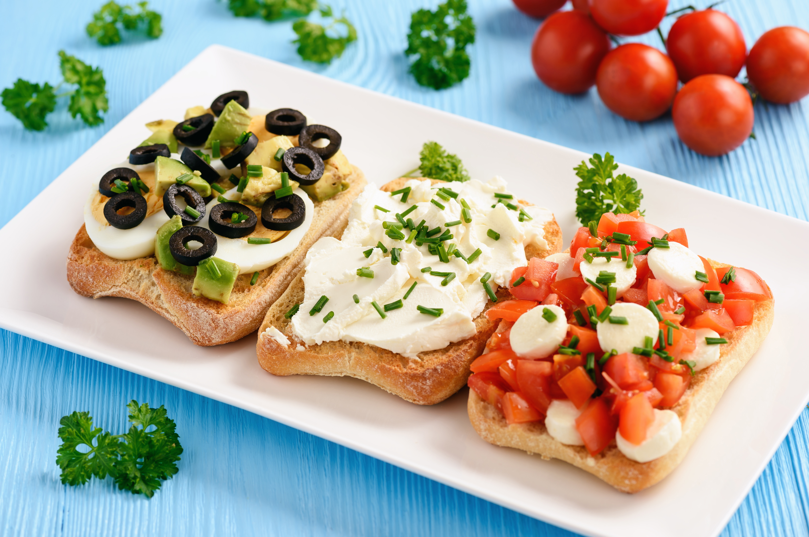
Выполнить задания. Фотоотчет о выполнении задания отправляются на указанную почту: vdbelkina @sgptt.ru в электронном виде.
№пп | ФИО | Билет №
1 | Головинская В.В. | 8
2 | Заводянская Е.С | 9
3 | Ковтун Н.О | 2
4 | Краснова А.В. | 1
5 | Малкина И.В. | 3
6 | Маркаданов П.Н. | 4
7 | Овчинников Н.А. | 5
8 | Палкин И.В | 6
9 | Панченко А.В. | 7
10 | Федоров Н.А. | 14
11 | Филатов С.И. | 13
12 | Шуваева А.А. | 15
13 | Янковский Е.Н. | 16
14 | Емельяненко Н.А. | 17
15 | Григорьев И.В. | 11
16 | Чулкова Н.О. | 10
17 | Степанович М.В | 11
Экзаменационный билет № 1
Задание
Коды проверяемых профессиональных и общих компетенций:ПК1.1.-ПК1.5. ОК 1-ОК8
Инструкция:
- Внимательно прочитайте задание.
- Вы можете воспользоваться технологическими картами, Сборником рецептур блюд и кулинарных изделий
Текст задания:
- Приготовить, оформить и подать винегрет овощной .
Время выполнения задания – 1,5 часа
- Задание: работа со Сборником рецептур блюд и кулинарных изделий 2013 г.
- Найти рецептуру блюда «Биточки мясные с макаронами и соусом» в Сборнике и переписать.
- Дать характеристику и требования к качеству данного блюда.
- Рассчитать количество данного блюда на 8 порций.
- Составить технологическую схему приготовления лапшевника.
- Решить ситуационную задачу: что можно сделать, если после жарки котлет рыбных, они остались сыроватые внутри.
Время выполнения задания – 45 минут
Экзаменационный билет № 2
Задание
Коды проверяемых профессиональных и общих компетенций: ПК 1.1.- ПК 1.5. ОК 1-ОК8
Инструкция: Внимательно прочитайте задание.
- Вы можете воспользоваться технологическими картами, Сборником рецептур блюд и кулинарных изделий
Текст задания:
  - Приготовить, оформить и подать салат мясной.
  - Время выполнения задания – 1,5 часа
  - Задание: работа со Сборником рецептур блюд и кулинарных изделий 2006г.
- Найти рецептуру блюда «Котлета морковные с молочным соусом» в Сборнике и переписать.
- Дать характеристику и требования к качеству данного блюда.
- Рассчитать количество данного блюда на 8 порций.
- Составить технологическую схему блюда тефтели с рисом.
- Решить ситуационную задачу: что можно сделать, если после жарки котлет рисовых, они остались сыроватые внутри.
Время выполнения задания – 45 минут
Экзаменационный билет № 3
Задание
Коды проверяемых профессиональных и общих компетенций: ПК 1.1.-ПК 1.5. ОК 1-ОК8
Инструкция:
- Внимательно прочитайте задание.
- Вы можете воспользоваться технологическими картами, Сборником рецептур блюд и кулинарных изделий
Текст задания:
  - Приготовить, оформить и подать сырники.
Время выполнения задания – 1,5 часа
  - Задание: работа со Сборником рецептур блюд и кулинарных изделий 2006г.
1. Найти рецептуру блюда «Биточки рыбные» в Сборнике и переписать.
2. Дать характеристику и требования к качеству данного блюда.
3. Рассчитать количество данного блюда на 8 порций.
4. Составить технологическую схему приготовления котлет картофельных.
5. Решить ситуационную задачу: что можно сделать, если после жарки
тефтелей, они остались сыроватые внутри.
Время выполнения задания – 45 минут

Экзаменационный билет № 4
Задание
Коды проверяемых профессиональных и общих компетенций: ПК 1.1.- ПК1.5. ОК 1-ОК8
Инструкция:
- Внимательно прочитайте задание.
- Вы можете воспользоваться технологическими картами, Сборником рецептур блюд и кулинарных изделий
Текст задания:
    - Приготовить, оформить и подать рыба жаренная под маринадом.
Время выполнения задания – 1,5 часа
  - Задание: работа со Сборником рецептур блюд и кулинарных изделий 2006г.
- Найти рецептуру блюда «Лапшевник с творогом» в Сборнике и переписать.
- Дать характеристику и требования к качеству данного блюда.
- Рассчитать количество данного блюда на 8 порций.
- Составить технологическую схему приготовления картофельного пюре.
- Решить ситуационную задачу: что можно сделать, если после жарки котлет рыбных, они остались сыроватые внутри.
Время выполнения задания – 45 минут
Экзаменационный билет № 5
Задание
Коды проверяемых профессиональных и общих компетенций: ПК 1.1.-ПК1.5. ОК 1-ОК8
Инструкция: Внимательно прочитайте задание.
- Вы можете воспользоваться технологическими картами, Сборником рецептур блюд и кулинарных изделий
Текст задания:
      - Приготовить, оформить и подать борщ с картофелем и свежей капустой.
Время выполнения задания – 1,5 часа
  - Задание: работа со Сборником рецептур блюд и кулинарных изделий 2006г.
- Найти рецептуру блюда «Биточки манные с молочным соусом» в Сборнике и переписать.
- Дать характеристику и требования к качеству данного блюда.
- Рассчитать количество данного блюда на 8 порций.
- Составить технологическую схему приготовления котлеты мясные.
- Решить ситуационную задачу: что можно сделать, если после жарки биточков рыбных, они остались сыроватые внутри.
Время выполнения задания – 45 минут
Экзаменационный билет № 6
Задание
Коды проверяемых профессиональных и общих компетенций: ПК 1.1.-ПК1.5. ОК 1-ОК8
Инструкция: Внимательно прочитайте задание.
- Вы можете воспользоваться технологическими картами, Сборником рецептур блюд и кулинарных изделий
Текст задания:
1.Приготовить, оформить и подать Суп картофельный с вермишелью
Время выполнения задания – 1,5 часа
2.Задание: работа со Сборником рецептур блюд и кулинарных изделий 2006г.
- Найти рецептуру блюда «котлеты рисовые» в Сборнике и переписать.
- Дать характеристику и требования к качеству данного блюда.
- Рассчитать количество данного блюда на 8 порций.
- Составить технологическую схему приготовления тефтелей рыбных.
- Решить ситуационную задачу: что можно сделать, если после жарки биточков мясных, они остались сыроватые внутри.
Время выполнения задания – 45 минут
Экзаменационный билет № 7
Задание
Коды проверяемых профессиональных и общих компетенций: ПК 1.1.-ПК 1.5. ОК 1-ОК8
Инструкция: Внимательно прочитайте задание.
- Вы можете воспользоваться технологическими картами, Сборником рецептур блюд и кулинарных изделий
Текст задания:
          - Приготовить, оформить и подать Омлет фаршированный
Время выполнения задания – 1,5 часа
  - Задание: работа со Сборником рецептур блюд и кулинарных изделий 2006г.
- Найти рецептуру блюда «котлеты пшенные» в Сборнике и переписать.
- Дать характеристику и требования к качеству данного блюда.
- Рассчитать количество данного блюда на 8 порций.
- Составить технологическую схему приготовления соуса красного основного.
- Решить ситуационную задачу: что можно сделать, если после жарки котлет рыбных, они остались сыроватые внутри.
Время выполнения задания – 45 минут

Экзаменационный билет № 8
Задание
Коды проверяемых профессиональных и общих компетенций: ПК 1.1., ПК 1.5.ОК 1-ОК8
Инструкция: Внимательно прочитайте задание.
- Вы можете воспользоваться технологическими картами, Сборником рецептур блюд и кулинарных изделий
Текст задания:
- Приготовить, оформить и подать Картофель жареный основным способом.
Время выполнения задания – 1,5 часа
- Задание: работа со Сборником рецептур блюд и кулинарных изделий 2006г.
- Найти рецептуру блюда «котлеты пшенные» в Сборнике и переписать.
- Дать характеристику и требования к качеству данного блюда.
- Рассчитать количество данного блюда на 8 порций.
- Составить технологическую схему приготовления соуса белого основного.
- Решить ситуационную задачу: что можно сделать, если после жарки биточков рыбных, они остались сыроватые внутри.
Время выполнения задания – 45 минут
Экзаменационный билет № 9
Задание
Коды проверяемых профессиональных и общих компетенций: ПК 1.1., ПК 1.5.ОК 1-ОК8
Инструкция:
- Внимательно прочитайте задание.
- Вы можете воспользоваться технологическими картами, Сборником рецептур блюд и кулинарных изделий
Текст задания:
  - Приготовить, оформить и подать Щи из свежей капусты с картофелем .
Время выполнения задания – 1,5 часа
  - Задание: работа со Сборником рецептур блюд и кулинарных изделий 2006г.
  - Найти рецептуру блюда «котлеты мясные» в Сборнике и переписать.
  - Дать характеристику и требования к качеству данного блюда.
  - Рассчитать количество данного блюда на 8 порций.
  - Составить технологическую схему приготовления соуса белого основного.
  - Решить ситуационную задачу: что можно сделать, если после жарки биточков мясных, они остались сыроватые внутри.
Время выполнения задания – 45 минут

Экзаменационный билет № 10
Задание
Коды проверяемых профессиональных и общих компетенций: ПК 1.1., ПК 1.5. ОК 1-ОК8
Инструкция:
- Внимательно прочитайте задание.
- Вы можете воспользоваться технологическими картами, Сборником рецептур блюд и кулинарных изделий
Текст задания:
  - Приготовить, оформить и подать Рассольник ленинградский .
Время выполнения задания – 1,5 часа
  - Задание: работа со Сборником рецептур блюд и кулинарных изделий 2006г.
    - Найти рецептуру блюда «биточки мясные» в Сборнике и переписать.
    - Дать характеристику и требования к качеству данного блюда.
    - Рассчитать количество данного блюда на 8 порций.
    - Составить технологическую схему приготовления соуса красного основного.
    - Решить ситуационную задачу: что можно сделать, если после жарки биточков мясных, они остались сыроватые внутри.
Время выполнения задания – 45 минут
Экзаменационный билет № 11
Задание
Коды проверяемых профессиональных и общих компетенций: ПК 1.1., ПК 1.5. ОК 1-ОК8
Инструкция:
- Внимательно прочитайте задание.
- Вы можете воспользоваться технологическими картами, Сборником рецептур блюд и кулинарных изделий
Текст задания:
  - Приготовить, оформить и подать Суп молочный с крупой
Время выполнения задания – 1,5 часа
  - Задание: работа со Сборником рецептур блюд и кулинарных изделий 2006г.
1.Найти рецептуру блюда «борщ с картофелем» в Сборнике и переписать.
2.Дать характеристику и требования к качеству данного блюда.
3.Рассчитать количество данного блюда на 8 порций.
4.Составить технологическую схему приготовления соуса белого основного.
5. Решить ситуационную задачу: что можно сделать, если после жарки биточков рыбных, они остались сыроватые внутри.
Время выполнения задания – 45 минут

Экзаменационный билет № 12
Задание
Коды проверяемых профессиональных и общих компетенций: ПК 1.1., ПК 1.5. ОК 1-ОК8
Инструкция:
- Внимательно прочитайте задание.
- Вы можете воспользоваться технологическими картами, Сборником рецептур блюд и кулинарных изделий
Текст задания:
  - Приготовить, оформить и подать Суп картофельный с рожками
Время выполнения задания – 1,5 часа
  - Задание: работа со Сборником рецептур блюд и кулинарных изделий 2006г.
1.Найти рецептуру блюда «котлеты пшенные» в Сборнике и переписать.
2.Дать характеристику и требования к качеству данного блюда.
3.Рассчитать количество данного блюда на 8 порций.
4.Составить технологическую схему приготовления соуса белого основного.
5.Решить ситуационную задачу: что можно сделать, если после жарки биточков рыбных, они остались сыроватые внутри.
Время выполнения задания – 45 минут

Экзаменационный билет № 13
Задание
Коды проверяемых профессиональных и общих компетенций: ПК 1.1., ПК 1.5.ОК 1-ОК8
Инструкция:
- Внимательно прочитайте задание.
- Вы можете воспользоваться технологическими картами, Сборником рецептур блюд и кулинарных изделий
Текст задания:
  - Приготовить, оформить и подать Салат из свежей капусты.
  - Время выполнения задания – 1,5 часа
  - Задание: работа со Сборником рецептур блюд и кулинарных изделий 2006г.
1.Найти рецептуру блюда «антрекот» в Сборнике и переписать.
2.Дать характеристику и требования к качеству данного блюда.
3.Рассчитать количество данного блюда на 8 порций.
4.Составить технологическую схему приготовления соуса красного основного.
5.Решить ситуационную задачу: что можно сделать, если после жарки биточков мясных, они остались сыроватые внутри.
Время выполнения задания – 45 минут

Экзаменационный билет № 14
Задание
Коды проверяемых профессиональных и общих компетенций:
ПК 1.1., ПК 1.5.
ОК 1-ОК8
Инструкция:
- Внимательно прочитайте задание.
- Вы можете воспользоваться технологическими картами, Сборником рецептур блюд и кулинарных изделий
Текст задания:
  - Приготовить, оформить и подать Щи из свежей капусты с картофелем .
Время выполнения задания – 1,5 часа
  - Задание: работа со Сборником рецептур блюд и кулинарных изделий 2006г.
  - Найти рецептуру блюда «котлеты мясные» в Сборнике и переписать.
  - Дать характеристику и требования к качеству данного блюда.
  - Рассчитать количество данного блюда на 8 порций.
  - Составить технологическую схему приготовления соуса белого основного.
  - Решить ситуационную задачу: что можно сделать, если после жарки биточков мясных, они остались сыроватые внутри.
Время выполнения задания – 45 минут

Экзаменационный билет № 15
Задание
Коды проверяемых профессиональных и общих компетенций: ПК 1.1., ПК 1.5 ОК 1-ОК8
Инструкция:
- Внимательно прочитайте задание.
- Вы можете воспользоваться технологическими картами, Сборником рецептур блюд и кулинарных изделий
Текст задания:
  - Приготовить, оформить и подать Суп картофельный с рисом .
Время выполнения задания – 1,5 часа
  - Задание: работа со Сборником рецептур блюд и кулинарных изделий 2006г.
1.Найти рецептуру блюда «суп гороховый» в Сборнике и переписать.
2.Дать характеристику и требования к качеству данного блюда.
3.Рассчитать количество данного блюда на 8 порций.
4.Составить технологическую схему приготовления соуса белого основного.
5.Решить ситуационную задачу: что можно сделать, если после запекания рыба , рыба внутри оказалась сухая .
Время выполнения задания – 45 минут

Экзаменационный билет № 16
Задание
Коды проверяемых профессиональных и общих компетенций: ПК 1.1., ПК 1.5. ОК 1-ОК8
Инструкция:
- Внимательно прочитайте задание.
- Вы можете воспользоваться технологическими картами, Сборником рецептур блюд и кулинарных изделий
Текст задания:
  - Приготовить, оформить и подать Суп молочный с вермишелью.
  - Время выполнения задания – 1,5 часа
  - Задание: работа со Сборником рецептур блюд и кулинарных изделий 2006г.
1.Найти рецептуру блюда «омлет натуральный» в Сборнике и переписать.
2.Дать характеристику и требования к качеству данного блюда.
3.Рассчитать количество данного блюда на 8 порций.
4. Составить технологическую схему приготовления соуса красного основного.
5.Решить ситуационную задачу: что можно сделать, если после жарки мяса, оно оказалось жестким и сухим .
Время выполнения задания – 45 минут

Экзаменационный билет № 17
Задание
Коды проверяемых профессиональных и общих компетенций:ПК 1.1., ПК 1.5 ОК 1-ОК8
Инструкция:
- Внимательно прочитайте задание.
- Вы можете воспользоваться технологическими картами, Сборником рецептур блюд и кулинарных изделий
Текст задания:
  - Приготовить, оформить и подать Суп картофельный с гречневой крупой
Время выполнения задания – 1,5 часа
  - Задание: работа со Сборником рецептур блюд и кулинарных изделий 2006г.
1.Найти рецептуру блюда «котлеты пшенные» в Сборнике и переписать.
2.Дать характеристику и требования к качеству данного блюда.
3.Рассчитать количество данного блюда на 8 порций.
4.Составить технологическую схему приготовления соуса белого основного.
5.Решить ситуационную задачу: что можно сделать, если после жарки биточков рыбных, они остались сыроватые внутри.
Время выполнения задания – 45 минут

